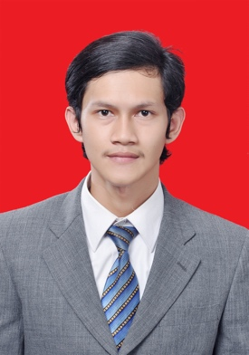
CURRICULUM VITAE

Nama : Rezza Indra Rahayu, S.E
Tempat, Tgl Lahir : Garut, 19 Juni 1994
Jenis Kelamin : Laki-laki
Tinggi, berat badan : 168, 53 Kg
Agama : Islam
Kewarganegaraan : Indonesia
Status : Belum Kawin
Alamat Sekarang : Kp. Jambasari RT/RW 01/04 Desa Bayongbong
Kecamatan Bayongbong, Kabupaten Garut 44162

PENDIDIKAN
FORMAL :
- 1999 – 2000 TK Najaahan, Jl. Raya Bayongbong No.12 Garut
- 2000 – 2006 SDN Bayongbong 2, Jl. Raya Bayongbong Garut
- 2006 – 2009 SMP Negeri 24, Jl. Raya Bayongbong Garut
- 2009 – 2012 SMK Negeri 9, Jl. Raya Bayongbong No.7 Garut
- 2012 – 2016 Universitas Negeri Siliwangi, Jl. Siliwangi 24 Tasikmalaya

NON FORMAL :
- 2012 Latihan Kepemimpinan dan Keorganisasian,
Universitas Siliwangi, Fakultas Ekonomi
Tasikmalaya - Jawa Barat
- 2013 How to Start a Business, Universitas Negeri Siliwangi
Tasikmalaya

KEMAMPUAN
- Microsoft Office Word, Excel, Power Point, Adobe Photoshop, Adobe Premiere, Wordpress, Blog
- Support IT
- Networking

PENGALAMAN ORGANISASI
- 2012 Kepanitiaan HIMA Manajemen WELTO
(Welcome to Mahasiswa Baru)
- 2013 Kepanitiaan OMBUS MABA
(Orientasi Mahasiwa Baru)
- 2013 Kepanitiaan MUMAJ
(Musyawarah Mahasiswa Manajemen)
- 2014 Kepanitiaan 34th Anniversary Management

PENGALAMAN PEKERJAAN
Praktek Kerja Lapangan:
PT. Indonesia Power – Garut Jawa Barat
Periode : Agustus – Oktober 2011
Tujuan : Mata Pelajaran Wajib
Rincian Pekerjaan:
- Training pengelolaan sistem informasi
- Desain ruangan, logo, dan lokasi perusahaan

KOMPETENSI PRIBADI
- Kerja keras, disiplin, ulet, tekun, dan cepat belajar.
- Bertanggung jawab, ikhlas, jujur.
- Kreatif dan menjadi diri sendiri.
- Dapat bekerja bersama tim dan individu
- Bekerja merupakan panggilan Allah dan termotivasi untuk berkinerja tinggi.

KONTAK
HP / Telpon : +62812 4844 408 / +62895 2858 2558
Email : rezzaid@yahoo.com
email@rezzaid.com
Website : www.rezzaid.com

Tasikmalaya, 8 April 2016

Rezza Indra Rahayu, S.E

